ФИО Кузнецова Анастасия Андреевна
Предмет Литературное чтение
Класс 2

Тема «Фольклор (устное народное творчество). Знакомство с видами загадок.»
На уроке предусмотрено использование следующих типов электронных образовательных материалов: ребус, обучающее видео, кроссворд.
Тип урока: изучение нового материала
Цель урока: познакомить с загадками, как жанром устного народного творчества; учить составлять загадки, зная их строение; воспитывать любовь к устному народному творчеству.
Задачи урока:
- Образовательные: формировать умение различать малый жанр фольклора, такой как загадка; расширять представление о культуре и истории родного края.
- Развивающие: развивать навыки устной речи учащихся;
- Воспитательные: воспитывать посредством анализа загадок любовь к родной литературе, к Родине и своей семье.

Планируемые результаты:
Предметные:
- знать загадки русского народа;
- уметь перерабатывать полученную информацию:находить ответы на вопросы, используя полученные знания.
Метопредметные:
- уметь определять и формулировать тему и цель урока с помощью учителя;
- уметь оформлять свою мысль в устной форме, слушать и понимать речь других.
Личностные:- уметь выполнять самооценку на основе критерия успешности учебной деятельности.

Тип урока: урок усвоения нового материала.

Ход урока
- Орг. Момент.
Проверяется готовность к уроку.
- Мотивация учебной деятельности.
- Посмотрите и отгадайте ребус.

https://lesson.edu.ru/lesson/4ecac52b-3df4-4c48-8921-9c81a828668f?backUrl=%2F18%2F03

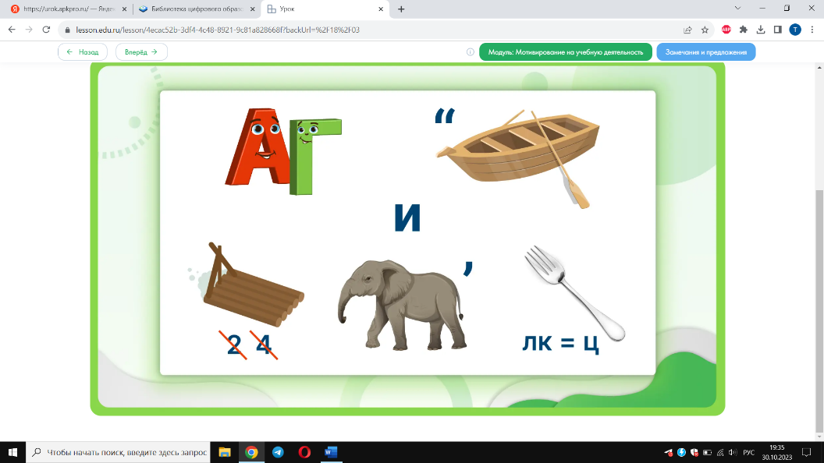
- Что мы можем предположить?
Ученик: Что сегодня на уроке мы будем говорить о загадках.
Учитель: Каждый из вас очень хорошо знаком с устным народным творчеством. Ежедневно мы слышим или используем его жанры в своей речи при общении, когда шутим, когда хотим кого-нибудь поддержать.
-Как вы думаете, о ком (чем) бывают загадки?
Ответы детей.
Учитель: отлично, сформируйте тему урока.
Ответы детей
https://lesson.edu.ru/lesson/4ecac52b-3df4-4c48-8921-9c81a828668f?backUrl=%2F18%2F03

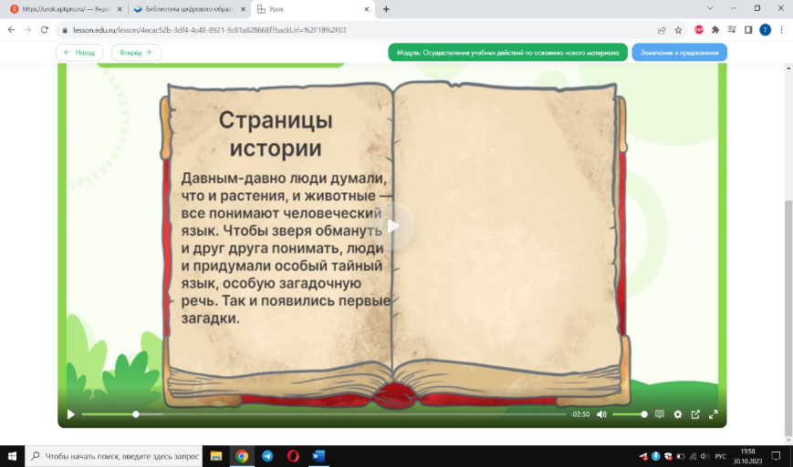

3. Актуализация новых знаний
Учитель: послушай те сказку-загадку Владимира Ивановича Даля и подумайте, какие загадки скрывались в этой сказке?
(Слушание)
Ответы детей.
Учитель: Как вы поняли, что это загадки?
(Ответы детей)

Учитель: Сделайте вывод о том, что такое загадка.
(Ответы детей)
4.Физминутка.
5. Закрепление новых знаний.
Работа в группах.
Класс делится на группы. Каждая группа отгадывает кроссворд.

https://lesson.edu.ru/lesson/4ecac52b-3df4-4c48-8921-9c81a828668f?backUrl=%2F18%2F03

(дети работают над кроссвордами)

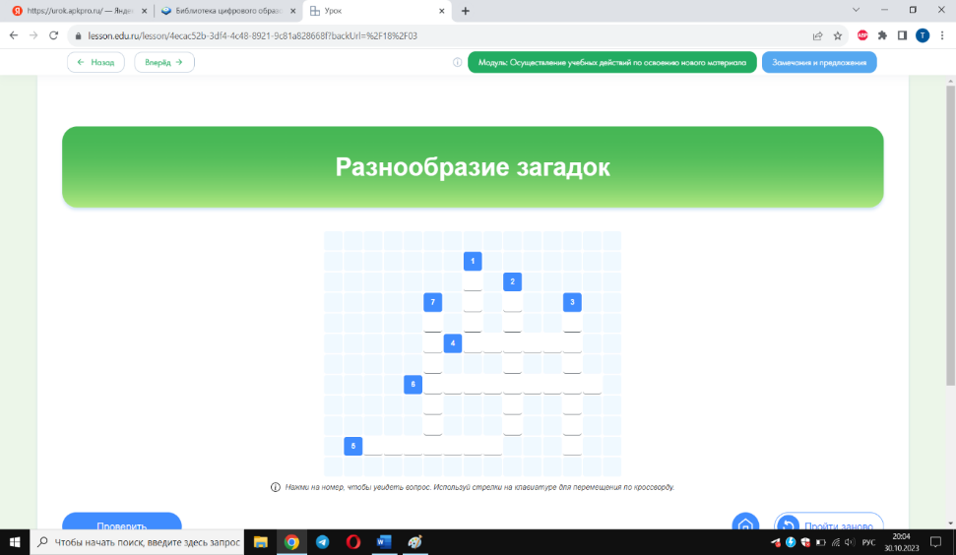

Учитель: А сейчас я предлагаю вам испытать свои силы в знании загадок. (Работа с кубиком Блума) Ваша задача сформулировать вопрос или суждение на тему загадок, на которое должен дать ответ ваш сосед:
Почему?
Назови
Объясни
Предложи
6. Итог урока.
7. Рефлексия.
-Что узнали на уроке?
Я узнал…
Я научился…
Мне было трудно…
Мне было легко…
8. Домашнее задание. Сочинить загадку на любую тему.

